Уважаемые студенты!
Внимательно изучите тему «Рубка.» На 16.10.24 . Сделать краткий конспект и рисуем рис.2.5 (б),а (а) внимательно изучаем, рис.2.6(б) рисуем а 2.6(а) внимательно изучаем
Выполненное задание отправляйте на почту: mihailovna.olia2017@yandex.ru
продолжение Темы : Рубка
- При рубке листового (полосового) материала на плите сле-
дует:
- режущую кромку зубила затачивать не прямолинейно, а с не- которой кривизной;
- разрубание металла по прямой линии производить, начиная с дальней кромки листа;
- при вырубании заготовки криволинейного профиля необходи- мо оставлять припуск (не менее 1 мм) для последующей обра- ботки.
- При срубании слоя металла по широкой поверхности заго
товки сначала при помощи крейцмейселя прорубают канавки ши-
53

риной 1,5 … 2 мм по всей поверхности заготовки, а затем зубилом срубают оставшиеся выступы.
- Прорубание криволинейных канавок и канавок на вогнутых поверхностях, например смазочных канавок на вкладышах под- шипника скольжения, выполняется канавочником.
Заточка ручного инструмента для рубки осуществляется на
точильно-шлифовальных станках (рис. 2.5, а). Инструмент уста- навливают на подручник 3 и с легким нажимом медленно переме- щают его по периферии шлифовального круга. В процессе заточ- ки инструмент периодически охлаждают в воде. Обработку по- верхностей режущего клина ведут поочередно (то одну, то другую), что обеспечивает равномерность заточки режущей части и полу- чение правильного угла заострения инструмента. Шлифовальный круг в процессе работы должен быть закрыт кожухом 2. Защита глаз от попадания абразивной пыли производится с помощью спе- циального защитного экрана 1 или защитных очков. Контроль угла заострения режущего инструмента в процессе заточки осущест- вляют при помощи специального шаблона (рис. 2.5, б).
Ручные механизированные инструменты применяют в тех
случаях, когда невозможно применение стационарного оборудова- ния. Наиболее широкое применение нашли механизированные инструменты, у которых главное движение осуществляется от электрического или пневматического двигателя, а вспомогатель- ное движение и управление инструментом — вручную. По харак-

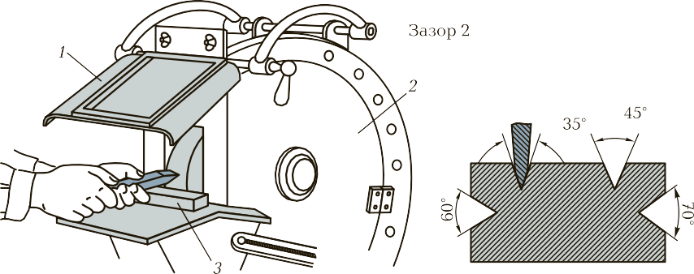
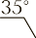

Рис. 2.5. Рабочая зона точильно-шлифовального станка (а) и шаблон для контроля углов заточки (б):
1 — защитный экран; 2 — кожух; 3 — подручник

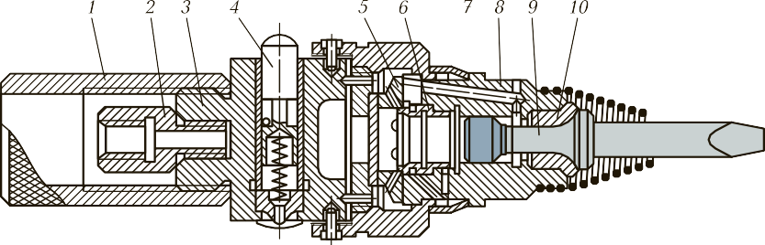
»

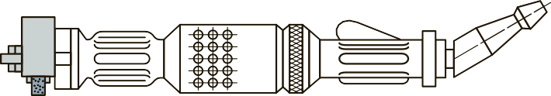
Рис. 2.6. Ручной механизированный инструмент для рубки:
а — ручной пневматический молоток: 1 — рукоятка; 2 — штуцер; 3 — пусковое устройство; 4 — клапан; 5 — воздухораспределительное устройство; 6 — втулка; 7 — ударник; 8 — ствол; 9 — хвостовик зубила; 10 — концевая втулка; б — пневма- тическая шлифовальная машина: 1 — шпиндель; 2 — кожух; 3 — корпус; 4 — курок; 5 — рукоятка; 6 — шлифовальный круг

теру главного движения различают инструменты с возвратно- поступательным и вращательным движением.

